Sujet de l'exercice : découvertes au fond du jardin
téléatelier interactif » du samedi 2 mai 2020
Nous voici dans mon jardin, prétexte à découvrir une partie de la flore et de la faune qui le peuplent toute l’année, car mon jardin, sans clôture le séparant d’un environnement naturel resté intact depuis des siècles, conserve un équilibre écologique exceptionnel. Y poussent, à quelques centaines de mètres du sentier Natura 2000 le plus proche (consacré aux milieux naturels karstiques du « détroit de Rodez »), des plantes endémiques parmi les plus fragiles et protégées du Causse Comtal, et les insectes, mammifères et oiseaux qui s’y donnent rendez-vous, participent également à cette fête jusque sous les baies de mon atelier.
La baie de l’atelier côté sud donnant sur le jardin quand le jour se lève sur la vallée : un milieu naturel préservé source de nombreuses aquarelles pour s’évader sans même quitter la maison...
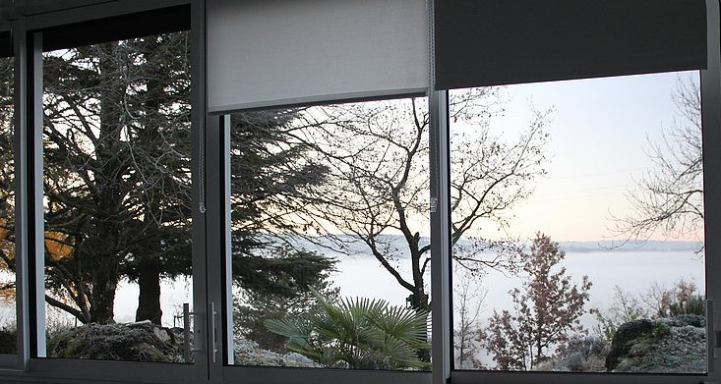
Mais la source d’inspiration la plus grande, c’est dans le jardin lui-même qu’on peut la trouver. Et comme pour moi si vous avez un jardin, chaque arbuste, chaque plante ou fleur, chaque insecte le plus petit soit-il, peut être le sujet d’une découverte et d’une ou plusieurs aquarelles et croquis pour vos pages de carnet. Si vous n’avez pas de jardin puisez parmi les photos de la galerie mise à disposition dans ce chapitre de préparation du téléatelier pour vous en inspirer.
Ce ne sera donc pas un sujet imposé que nous aborderons dans cet atelier mais des procédés et tours de main pour réussir vos pages consacrées aux fleurs, végétaux et petits animaux du jardin, qui, sans avoir une réelle précision naturaliste vous donneront des clés pour réussir ces sujets-là avec bien plus de sûreté.
Le lien de la vidéo de cette nouvelle découverte picturale à partir de laquelle nous réaliserons quelques exercices est juste en dessous de ce paragraphe. Vous pouvez la regarder ou la télécharger, je l’enlèverai au bout de quelques jours, mais laissez bien sa barre de lecture s'initialiser avant de la lire, cela peut prendre un petit moment (la totalité de la démo de la peinture réalisée in situ des fleurs de rocaille qui en sont le sujet sera mise en ligne plus tard).
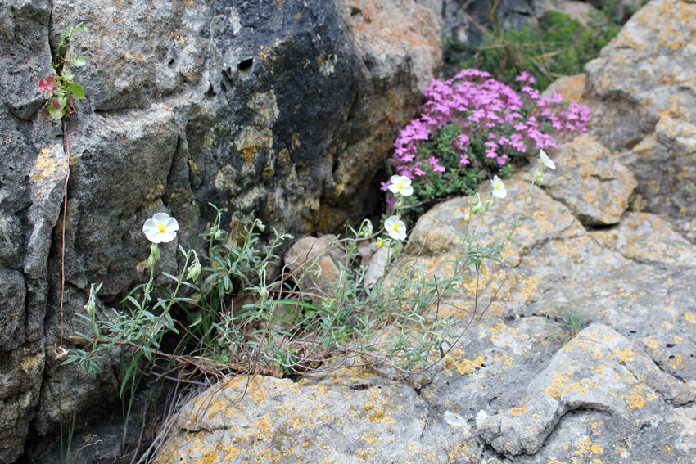
Nous n’aborderons pas spécifiquement cet ensemble fleurs – rochers dans le téléatelier car ce type de travail s’adresse en priorité aux personnes ayant déjà une très bonne maîtrise de l’aquarelle de terrain (où on n’utilise pas la gomme de masquage pour réaliser des traits clairs sur fond sombre par exemple), mais vous trouverez ci-joint les photos de sujets de nos principaux exercices destinés à en comprendre les principales clés : faites-en un tirage papier pour les avoir sous la main pendant mes explications.

Exercices
Cette fois, nous réaliserons une série d’exercices en rapport avec la mise en page multi-motifs, la botanique, et un motif animal complet : une huppe fasciée, ce bel oiseau migrateur qui arrive dans nos contrés au début du printemps.
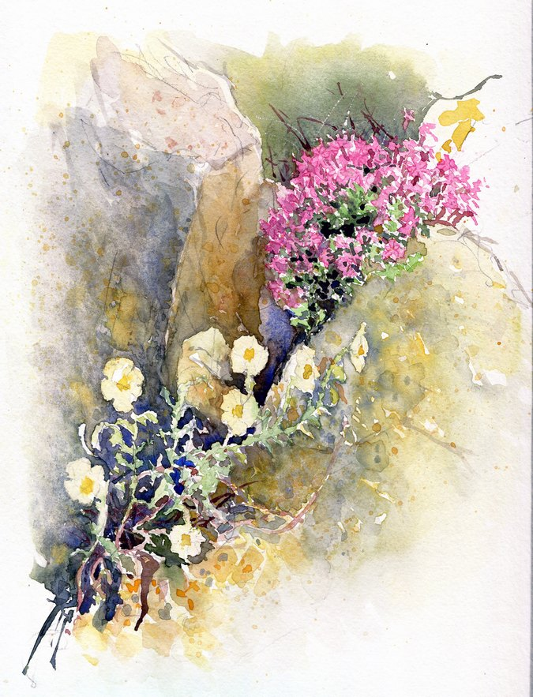
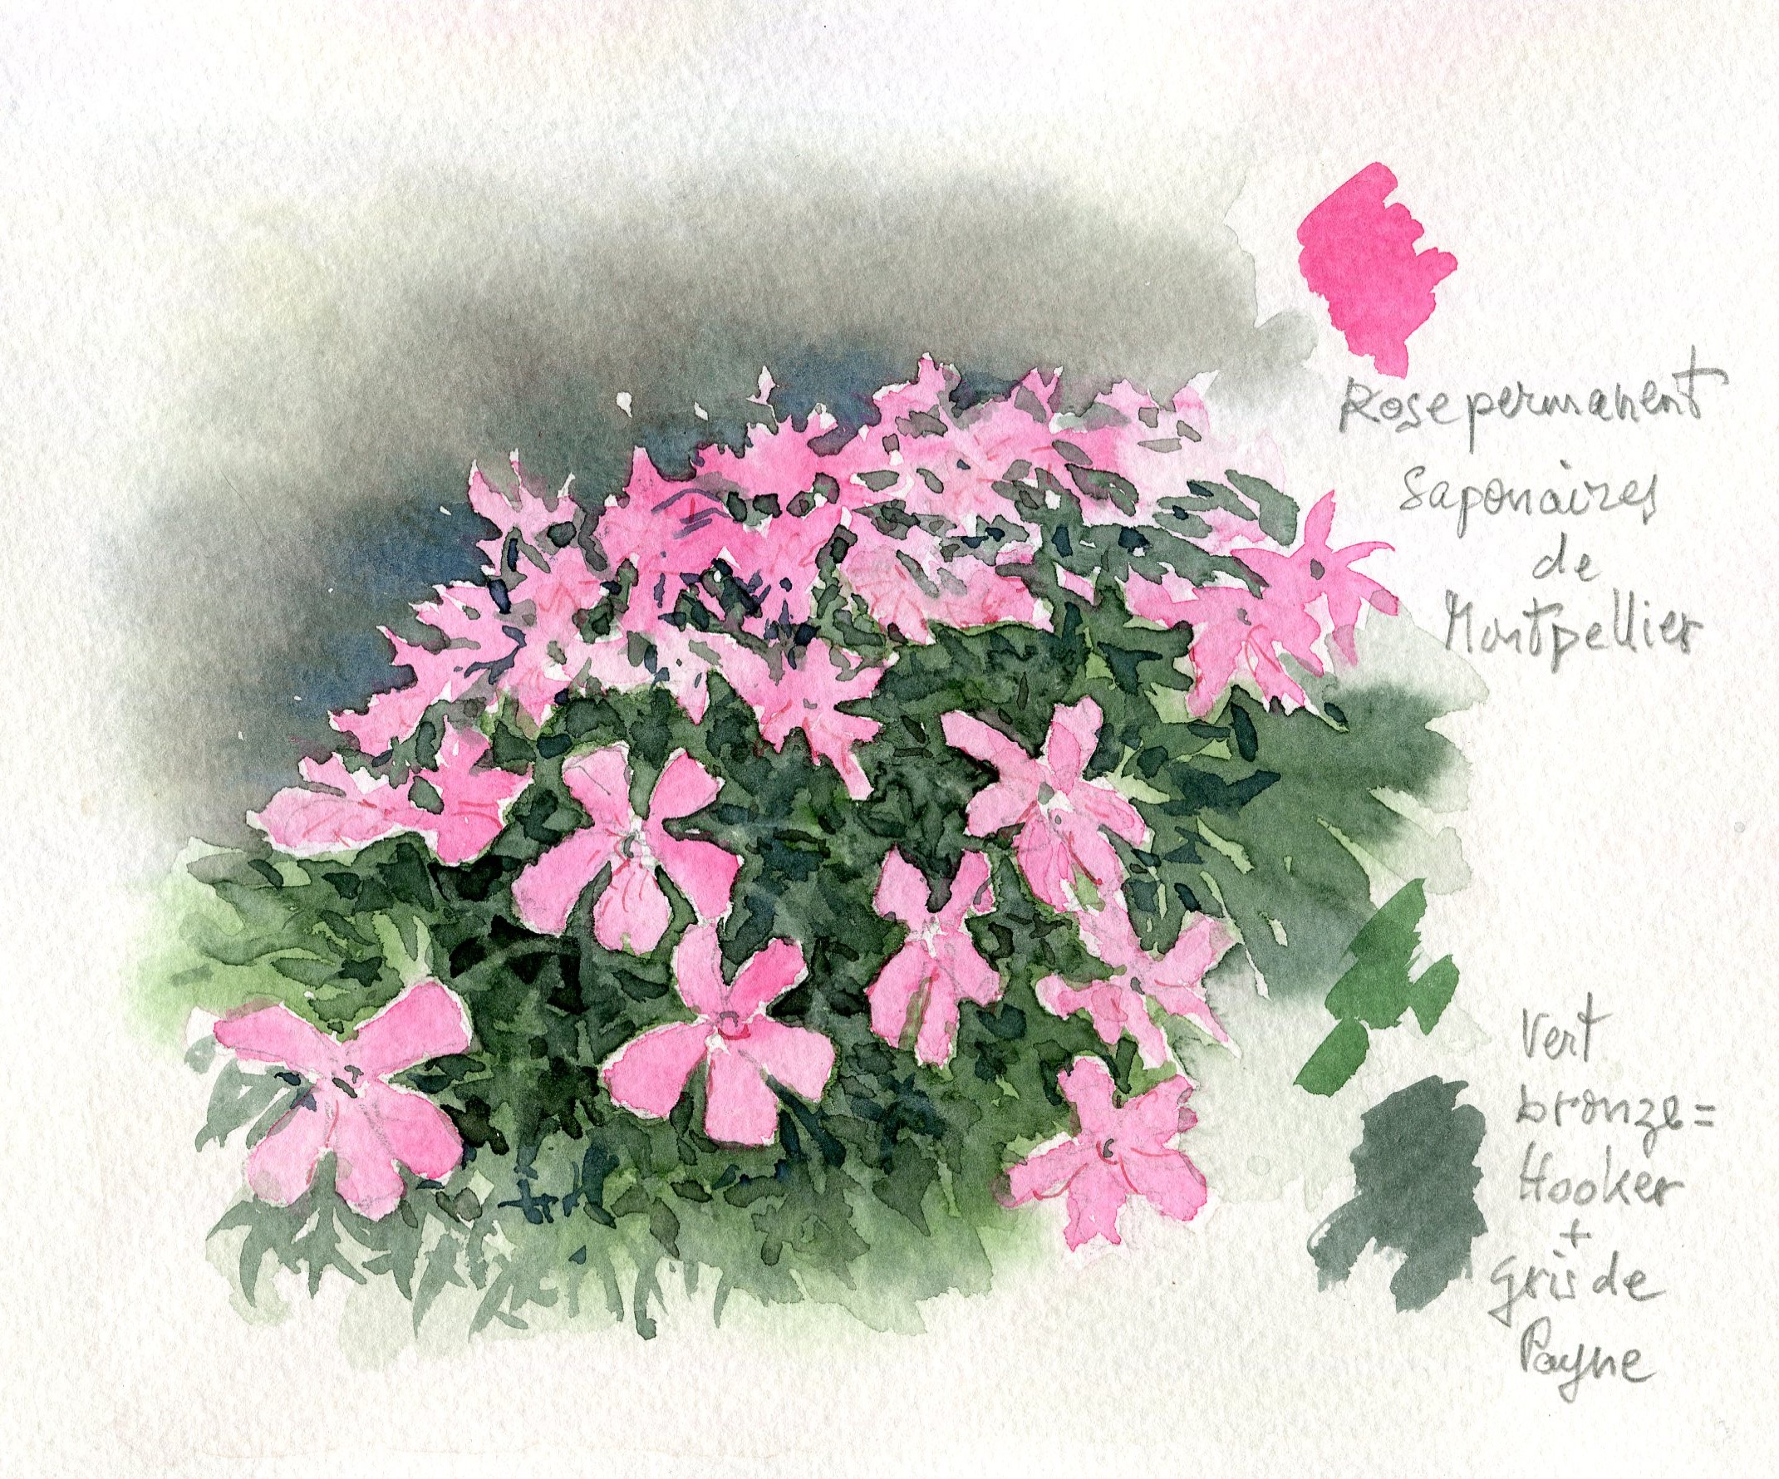
C’est d’ailleurs avec vous et ce dernier sujet que je terminerai ma page de carnet en complétant le motif ci-dessous réalisé sur place : L’interprétation par rapport à l’original est possible en « carnet libre » sans toutefois porter préjudice au respect d’une approche naturaliste plus fidèle au sujet.
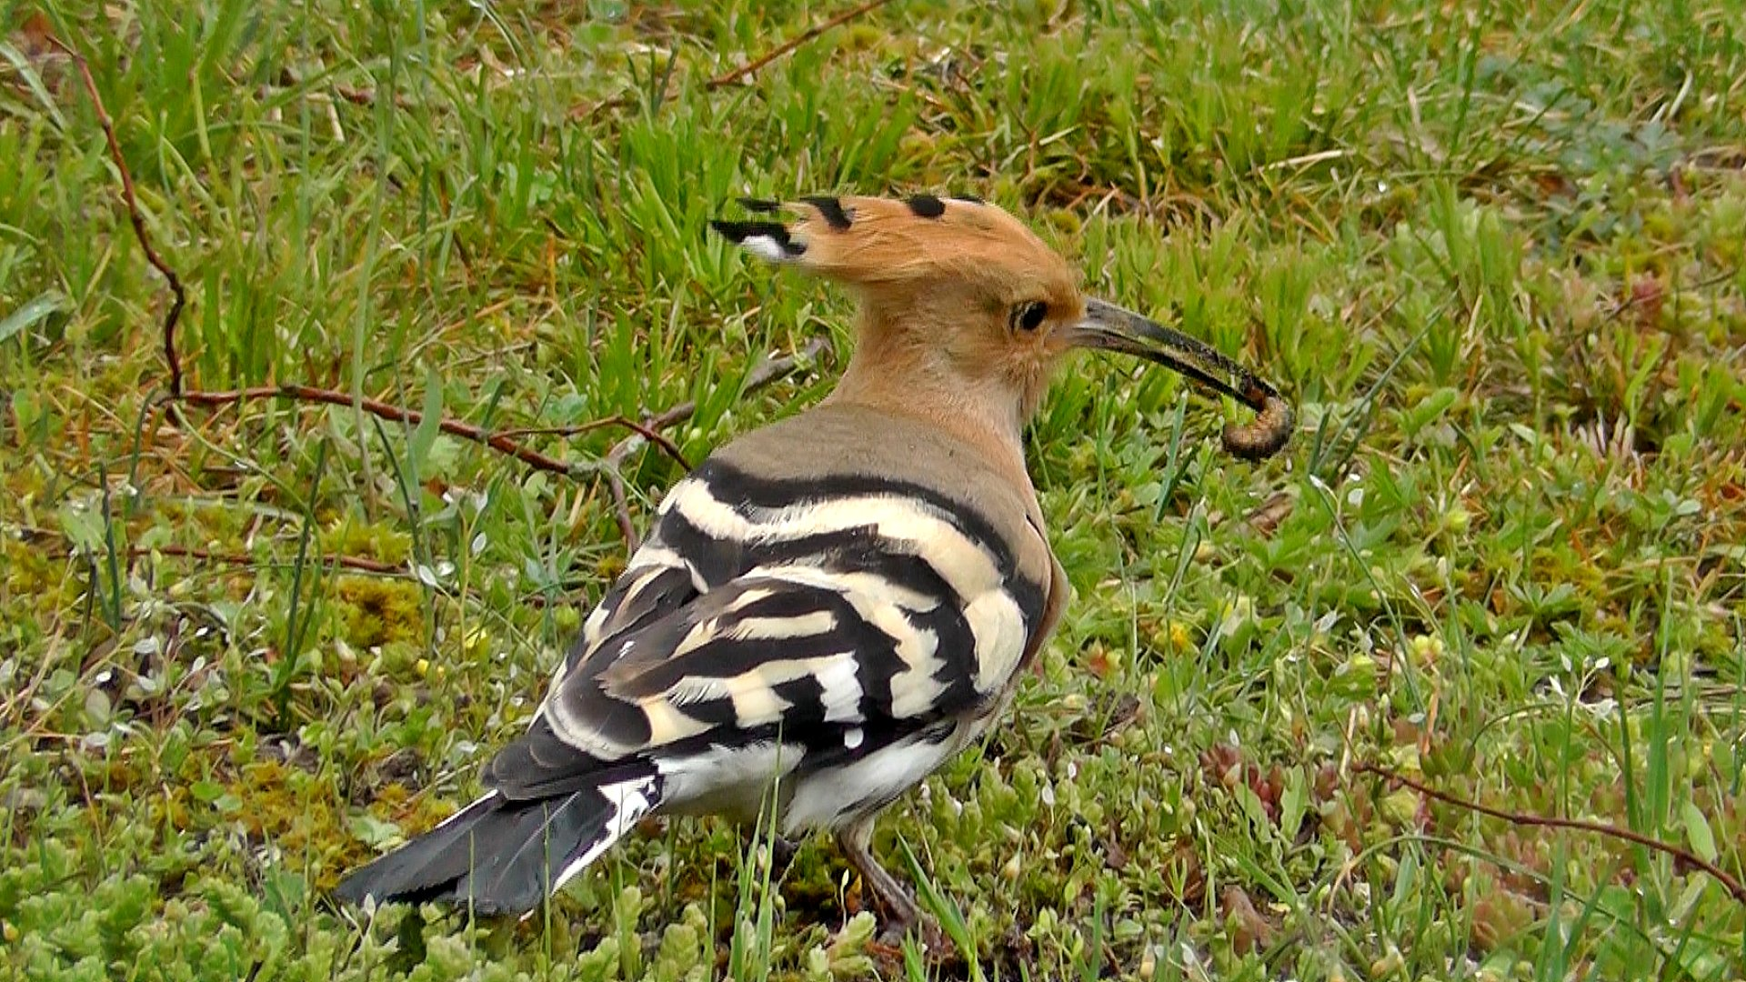
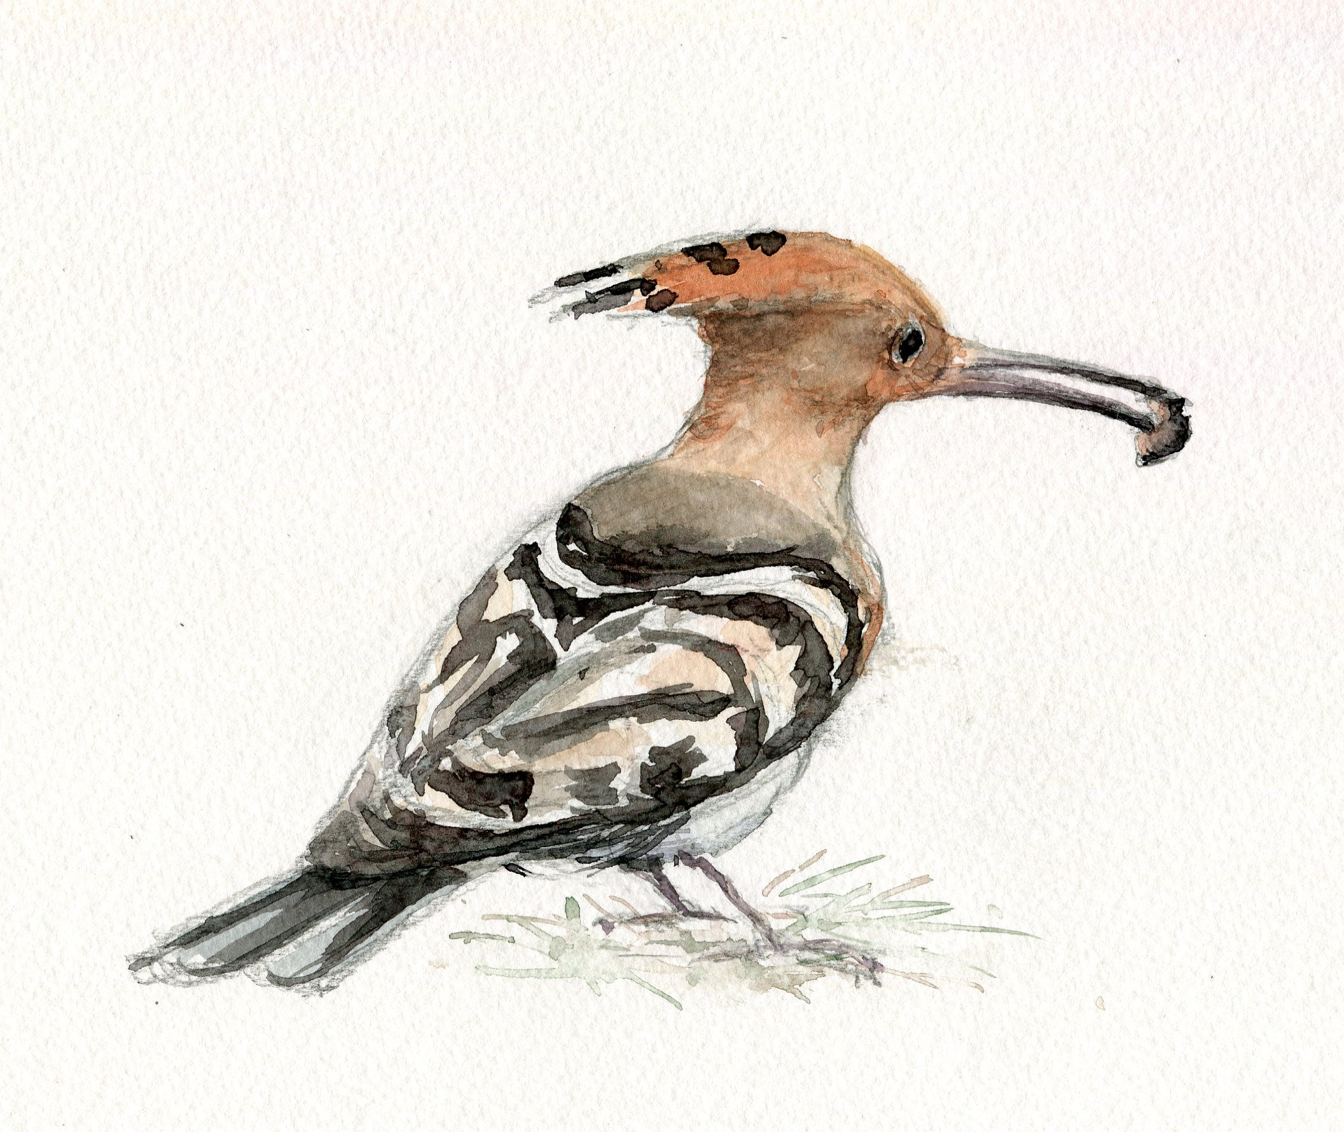

Sujets :
Une page de carnet naturaliste (exercices préparatoires et élément d’ensemble)
- compréhension d’une bonne mise en page,
- exercices de végétaux et de fleurs,
- réalisation d’un oiseau selon le principe des « oves de Delacroix »
Objectif : compréhension d’une page multi – motifs, exercices de rendu végétal avec étude des couleurs appropriées et application du croquis – aquarelle en suggestion visuelle.
Technique : exercices divers + croquis et aquarelle sur ébauche au crayon - finition couleur au pinceau classique d’aquarelle (en apport éventuel d’un petit spalter).
Sont réservés aux personnes abonnées et amies, les détails les concernant
- fiches techniques
- replays vidéo des visioateliers
- démos vidéo
- fournitures conseillées
- galerie des exercices réalisés

